JE M'APPELLE |  |  | Petits  Moyens | 1
 |  |  | Petits  Moyens | Semaine 4
C1 La maîtrise de la langue française Lire  Lire seul et comprendre un énoncé, une consigne simple.
S'approprier le langage: Comprendre un message et agir ou répondre de façon pertinente.
Percevoir, sentir, imaginer et créer : Adapter son geste aux contraintes matérielles (instruments, supports, matériel)Découvrir le collage pour les Petits, coller avec soin pour les Moyens.
Objectifs: Comprendre une consigne simple et découvrir le collage ou coller avec soin.
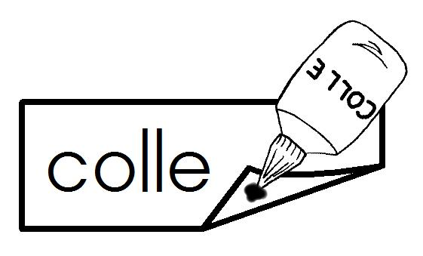 | Consigne:  « Tu regardes les images que tu as, et tu donnes les tétines au loup en les collant.» |     😐 ☺

